PEDIDO DE PROVIDÊNCIAS Nº 874/2023
Roçada na parada de ônibus na Rua Caxambu, em frente ao nº 536, no Bairro Vila Nova.
Solicita-se que, após os trâmites regimentais, seja enviada cópia da presente proposição ao Poder Executivo, para que realize as seguintes providências:

Roçada na parada de ônibus na Rua Caxambu, em frente ao nº 536, no Bairro Vila Nova.

Visto que o mato esta inviabilizando o uso.

Novo Hamburgo, 17 de março de 2023.
Vereadora Lourdes Valim

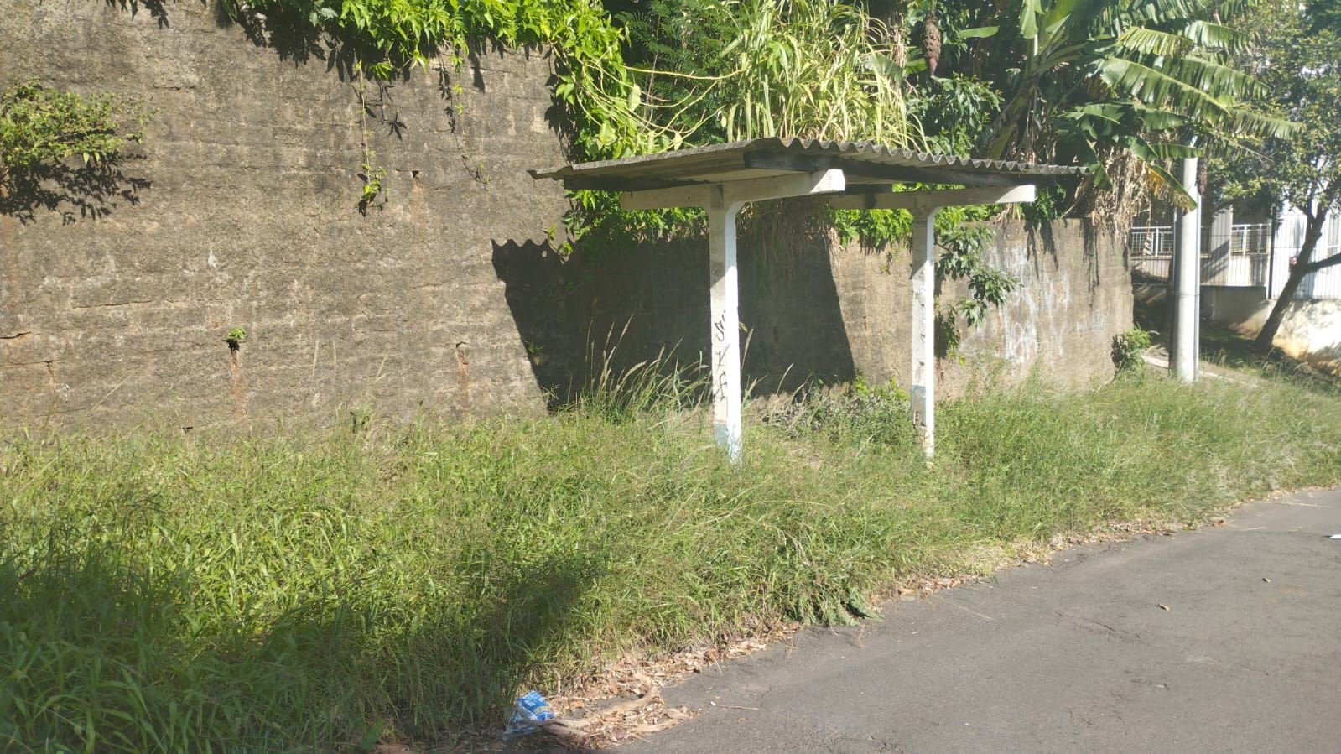

Obs.: Redação conforme original da autora.
/VM

